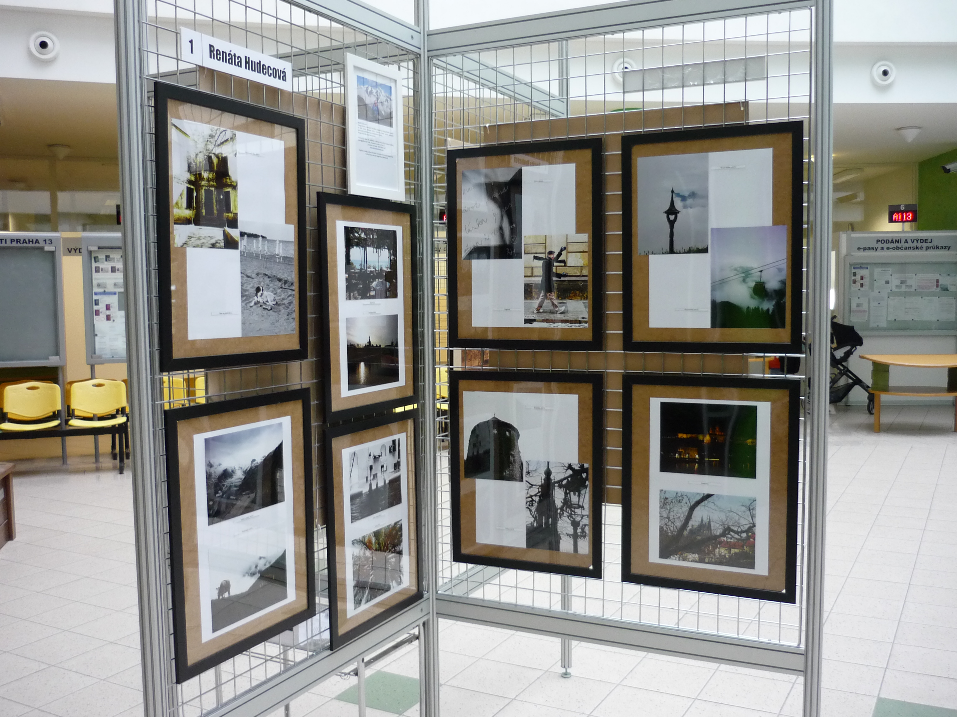
V dnech 14. –31.5.2013
Proběhla výstava amatérskych umělců Prahy 13, které jsem se zúčastnila. Vernisáž se uskutečnila 14.5. 2013 v 18hod v atriu radnice. Děkuji všem za blahopřání a Městské části Prahy 13 za možnost vystavovat.
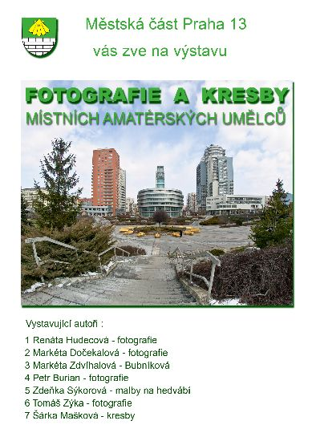
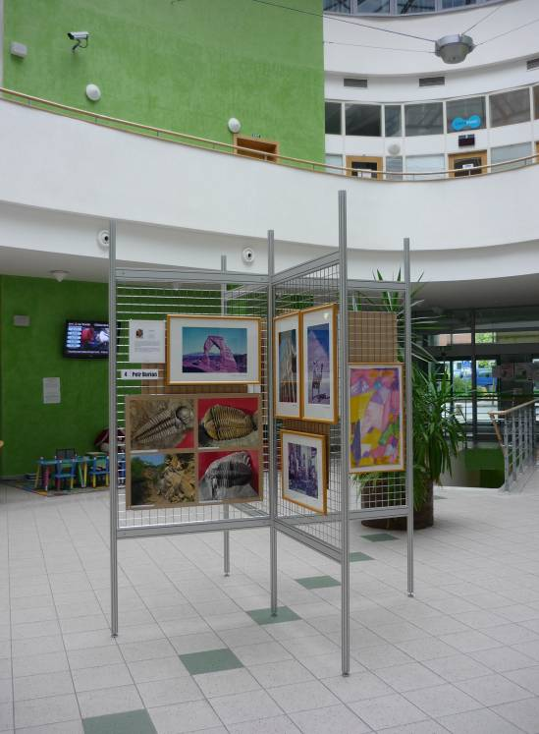

Hezký den přeje Hudecová Renáta.

